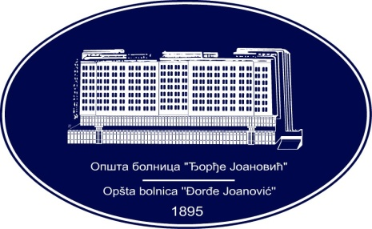 | REPUBLIKA SRBIJA - AP VOJVODINA  OPŠTA BOLNICA “Đorđe Joanović”  Zrenjanin, ul. Dr Vase Savića br. 5  Tel: (023) 536-930; centrala 513-200; lokal 3204  Fax: (023) 564-104  PIB 105539565 matični broj: 08887535  Žiro račun kod Uprave za javna plaćanja 840-17661-10  E-mail: bolnicazr@ptt.rs www.bolnica.org.rs
Zrenjanin: 17.02.2017. god.
Del. broj: 13-252

OBAVEŠTENJE
O ZAKLJUČENOM UGOVORU

1. Naručilac: OPŠTA BOLNICA “Đorđe Joanović” Zrenjanin dr Vase Savića broj 5, Zrenjanin
2. Redni broj nabavke: 35/2016
3. Predmet javne nabavke: dobra – Sveže povrće i voće
Naziv i oznaka iz opšteg rečnika nabavke:
Povrće - 03221000
Voće i koštunjavo voće - 03222000

4. Kriterijum za dodelu ugovora: Najniža ponuđena cena
5. Datum donošenja Odluke o dodeli ugovora: 27.01.2017. god.
6. Datum zaključenja ugovora: 07.02.2017. god.
7. Period važenja ugovora: 10 meseci

Broj parti. | Naziv partije | Ugovorena vrednost bez PDV-a | Broj primlje. ponuda | Najviša/najniža ponuđena cena bez PDV-a | Najviša/najniža ponuđena cena kod prihvatljivih ponuda bez PDV-a | Osnovni podaci o dobavljaču
1 | Sveže povrće | 1.708.000,00 | 3 | 1.868.100,00/  1.708.000,00 | 1.868.100,00/  1.708.000,00 | Palanka promet d.o.o. Smederevska Palanka
2 | Sveže voće | 280.650,00 | 3 | 364.550,00/  280.650,00 | 364.550,00/  280.650,00 | Palanka promet d.o.o. Smederevska Palanka

Komisija za JN 35/2016

